Zasoby kadrowe w wybranych zawodach
medycznych na podstawie źródeł administracyjnych
w latach 2019–2020
30.11.2022 r.
INFORMACJA SYGNALNA

Opracowanie jest wynikiem analizy źródeł administracyjnych, w tym rejestrów,
w odniesieniu do czterech zawodów medycznych: lekarzy, lekarzy dentystów, pielęgniarek
i położnych. Przedstawione w nim zostały wynikowe dane statystyczne dla zasobów kadry medycznej, metodą bardziej dokładną, niż w oparciu o dotychczasowo wykorzystywaną sprawozdawczość oraz informację metodologiczną opisującą założenia metody opartej tylko na pozyskanych przez statystykę publiczną, kilku źródłach administracyjnych.
W 2020 r. liczba lekarzy pracujących bezpośrednio z pacjentem
w przeliczeniu na 10 tys. mieszkańców wyniosła 33 osoby
a lekarzy dentystów – 9 osób

W 2020 r. liczba lekarzy pracujących bezpośrednio z pacjentem
wyniosła 126 064 osoby,
lekarzy dentystów – 33 772, pielęgniarek – 210 923
i położnych – 27 629.

Osoby uprawnione do wykonywania zawodów medycznych (lekarze, lekarze dentyści, pielęgniarki i położne)
Wzrost liczby lekarzy posiadających prawo wykonywania zawodu
o 1,6 tys. i lekarzy dentystów
o 0,4 tys. w roku 2020 r.
w stosunku do 2019 r.
W 2020 r. liczba lekarzy mieszkających w Polsce, posiadających prawo wykonywania zawodu wyniosła 151,5 tys. (w 2019 r. – 149,9 tys.) a analogiczne liczby dentystów posiadających prawo wykonywania zawodu wyniosły odpowiednio – 42,9 tys. w 2020 r. i 42,4 tys. rok wcześniej, przy czym w każdym roku blisko 600 osób posiadało zarówno prawo wykonywania zawodu lekarza, jak i lekarza dentysty.

Tablica 1. Lekarze posiadający prawo wykonywania zawodu według płci i grup wieku
Stan w dniu 31 grudnia
Wyszczególnienie | 2019 r. |  |  |  | 2020 r.
Wyszczególnienie | razem |  | mężczyźni | kobiety | razem |  | mężczyźni | kobiety
Wyszczególnienie | w tysiącach | w % | w tysiącach |  | w tysiącach | w % | w tysiącach
Ogółem | 149,9 | 100,0 | 61,7 | 88,3 | 151,5 | 100,0 | 62,0 | 89,5
do 29 lat | 14,8 | 9,9 | 5,4 | 9,4 | 14,9 | 9,8 | 5,5 | 9,4
30–39 | 26,3 | 17,6 | 9,7 | 16,6 | 27,9 | 18,4 | 10,2 | 17,7
40–49 | 24,6 | 16,4 | 10,5 | 14,1 | 23,5 | 15,5 | 10,0 | 13,6
50–59 | 31,9 | 21,3 | 14,8 | 17,1 | 31,9 | 21,1 | 14,8 | 17,1
60–69 | 28,1 | 18,8 | 12,2 | 16,0 | 29,0 | 19,1 | 12,5 | 16,4
70–79 | 13,9 | 9,3 | 5,2 | 8,7 | 14,2 | 9,4 | 5,3 | 8,9
80 lat lub więcej | 10,3 | 6,8 | 3,9 | 6,4 | 10,1 | 6,7 | 3,7 | 6,5
w latach
Średni wiek | 52,3 |  | 52,7 | 52,0 | 52,2 |  | 52,6 | 52,0
Mediana wieku | 52 |  | 53 | 52 | 52 |  | 53 | 52
Wśród lekarzy uprawnionych do wykonywania zawodu w latach 2019–2020 przeciętny wiek mężczyzn wynosił niecałe 53 lata a kobiet 52 lata. Dominującą grupę – powyżej 21% – stanowiły osoby w wieku 50–59 lat. Dominacja osób z tej grupy wieku była większa wśród mężczyzn niż wśród kobiet lekarzy.

Wykres 1. Struktura lekarzy uprawnionych do wykonywania zawodu według płci i grup wieku
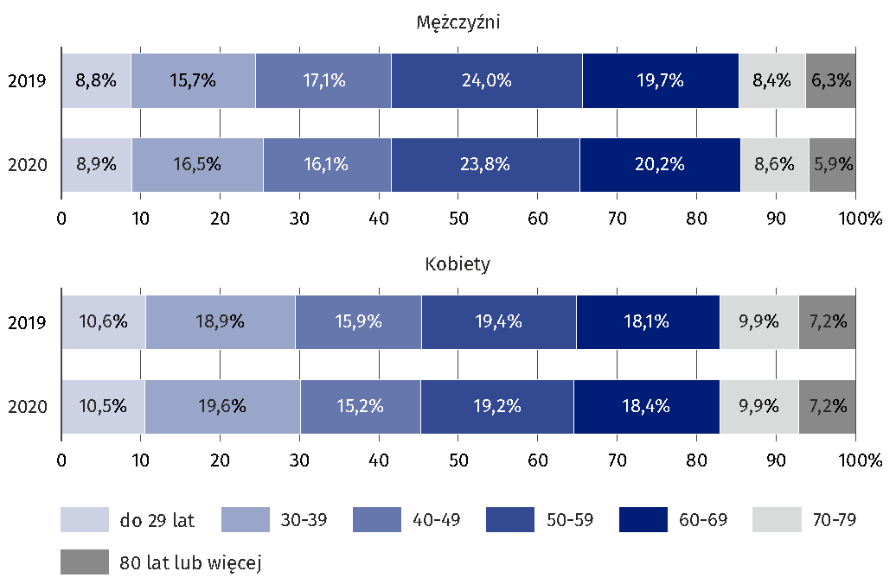
Stan w dniu 31 grudnia

W latach 2019–2020 przeciętny wiek mężczyzn uprawnionych do wykonywania zawodu lekarza dentysty wyniósł około 47 lat a kobiet niecałe 52 lata. Natomiast najliczniejszą wśród lekarzy dentystów była grupa osób w wieku 30–39 lat (20,9% w 2020 r. – o 0,5 p. proc. więcej niż
w 2019 r.), chociaż udział procentowy osób w wieku 50–59 lat był jedynie nieznacznie niższy
i wyniósł 20,6% w 2020 r. – o 0,5 p. proc. więcej niż rok wcześniej.

Tablica 2. Lekarze dentyści posiadający prawo wykonywania zawodu według płci i grup wieku
Stan w dniu 31 grudnia
Wyszczególnienie | 2019 r. |  |  |  | 2020 r.
Wyszczególnienie | razem |  | mężczyźni | kobiety | razem |  | mężczyźni | kobiety
Wyszczególnienie | w tysiącach | w % | w tysiącach |  | w tysiącach | w % | w tysiącach
Ogółem | 42,4 | 100,0 | 9,9 | 32,5 | 42,9 | 100,0 | 10,1 | 32,8
do 29 lat | 4,6 | 10,8 | 1,2 | 3,4 | 4,5 | 10,5 | 1,2 | 3,3
30–39 | 8,7 | 20,4 | 2,5 | 6,2 | 9,0 | 20,9 | 2,6 | 6,4
40–49 | 8,1 | 19,2 | 2,3 | 5,9 | 7,9 | 18,5 | 2,2 | 5,7
50–59 | 8,5 | 20,1 | 1,9 | 6,6 | 8,8 | 20,6 | 2,0 | 6,9
60–69 | 6,1 | 14,3 | 1,2 | 4,9 | 6,1 | 14,2 | 1,3 | 4,8
70–79 | 3,6 | 8,4 | 0,5 | 3,0 | 3,7 | 8,6 | 0,5 | 3,1
80 lat lub więcej | 2,9 | 6,8 | 0,3 | 2,5 | 2,9 | 6,7 | 0,3 | 2,5
w latach
Średni wiek | 50,6 |  | 47,0 | 51,7 | 50,7 |  | 47,1 | 51,8
Mediana wieku | 49 |  | 45 | 51 | 50 |  | 46 | 51

Odnotowano zróżnicowanie struktury wieku mężczyzn i kobiet lekarzy dentystów: wśród mężczyzn dominującą grupę (około 25% w obu analizowanych latach) stanowiły osoby w wieku 30–39 lat, podczas gdy wśród kobiet dominowały osoby w wieku 50–59 lat (niewiele powyżej 20% w obu analizowanych latach).
Wykres 2. Struktura lekarzy dentystów uprawnionych do wykonywania zawodu
według płci i grup wieku
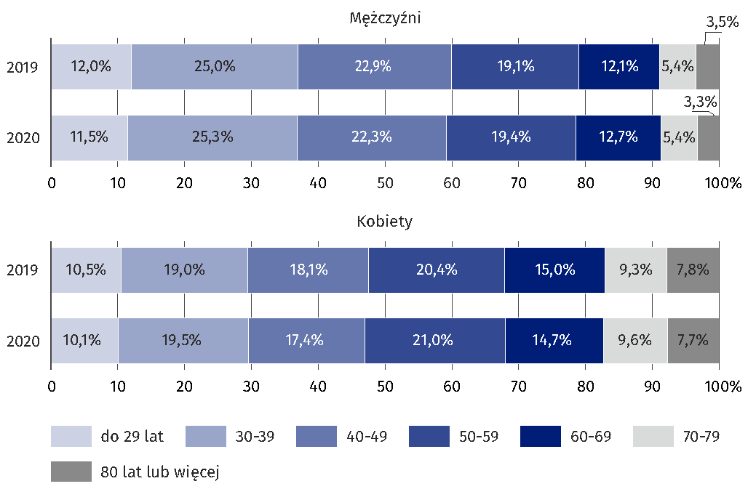
Stan w dniu 31 grudnia

Zaobserwowano feminizację zawodów lekarzy i lekarzy dentystów, znacznie wyraźniejszą
w grupie lekarzy dentystów, niż w grupie lekarzy. W 2020 r. wśród lekarzy odsetek kobiet wyniósł około 59%, podczas gdy w grupie lekarzy dentystów nieco powyżej 76%, który jest znacząco wyższy niż udział kobiet w całej populacji.
W 2020 r. liczba pielęgniarek mieszkających w Polsce, posiadających prawo wykonywania zawodu wyniosła 300,5 tys. (w 2019 r. – 297,6 tys.), a liczba położnych posiadających prawo wykonywania zawodu wyniosła odpowiednio 39,5 tys. w 2020 r. i 38,8 tys. rok wcześniej.
Wzrost liczby pielęgniarek posiadających prawo wykonywania zawodu o 2,9 tys. i położnych o 0,7 tys. w roku 2020 r. w stosunku do 2019 r.
Wśród pielęgniarek uprawnionych do wykonywania zawodu w latach 2019–2020 przeciętny wiek kobiet wynosił około 52 lat a mężczyzn powyżej 41 lat. Dominującą grupę, prawie 1/3 ogółu, stanowiły osoby w wieku 50–59 lat.

Tablica 3. Pielęgniarki posiadające prawo wykonywania zawodu według płci i grup wieku
Stan w dniu 31 grudnia
Wyszczególnienie | 2019 r. |  |  |  | 2020 r.
Wyszczególnienie | razem |  | mężczyźni | kobiety | razem |  | mężczyźni | kobiety
Wyszczególnienie | w tysiącach | w % | w tysiącach |  | w tysiącach | w % | w tysiącach
Ogółem | 297,6 | 100,0 | 7,1 | 290,5 | 300,5 | 100,0 | 7,6 | 293,0
do 29 lat | 19,1 | 6,4 | 1,2 | 17,9 | 20,1 | 6,7 | 1,2 | 18,8
30–39 | 23,9 | 8,0 | 2,1 | 21,8 | 25,1 | 8,3 | 2,3 | 22,8
40–49 | 78,3 | 26,3 | 2,2 | 76,0 | 69,9 | 23,3 | 2,2 | 67,7
50–59 | 94,8 | 31,9 | 1,2 | 93,6 | 95,6 | 31,8 | 1,3 | 94,3
60–69 | 67,6 | 22,7 | 0,4 | 67,2 | 72,8 | 24,2 | 0,5 | 72,3
70–79 | 13,2 | 4,4 | 0,0 | 13,2 | 16,1 | 5,4 | 0,0 | 16,1
80 lat lub więcej | 0,7 | 0,2 | 0,0 | 0,7 | 0,9 | 0,3 | 0,0 | 0,9
w latach
Średni wiek | 51,6 |  | 41,3 | 51,8 | 52,1 |  | 41,5 | 52,4
Mediana wieku | 52 |  | 41 | 53 | 53 |  | 41 | 53

Wśród osób wykonujących zawód pielęgniarki zdecydowanie dominowały kobiety (97,5%
w 2020 r.) a liczba pielęgniarzy, zwłaszcza w starszych grupach wiekowych (powyżej 60 lat) była znikoma.

Wykres 3. Struktura pielęgniarek uprawnionych do wykonywania zawodu
według płci i grup wieku
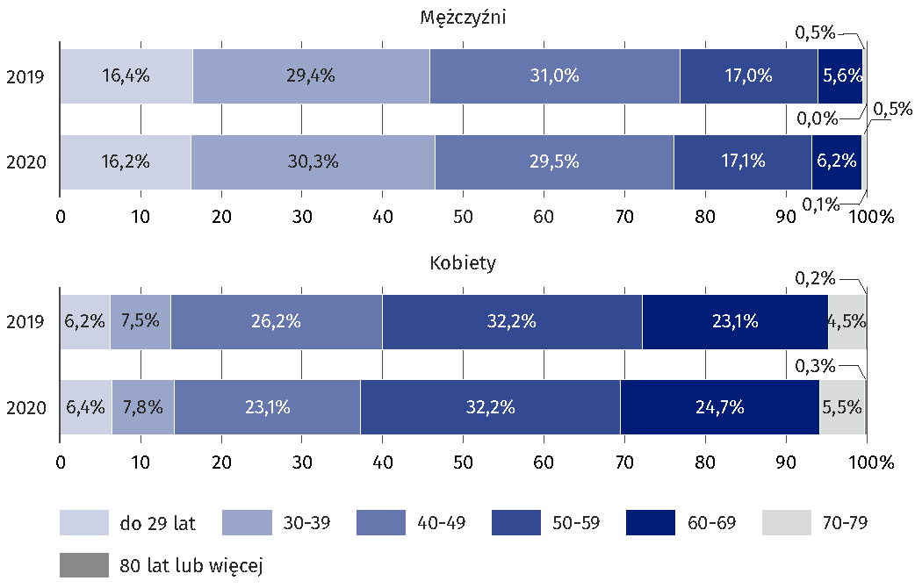
Stan w dniu 31 grudnia
Wśród pielęgniarek również zaobserwowano zróżnicowanie struktury wieku mężczyzn
i kobiet: wśród mężczyzn dominującą grupę (po około 30% w obu analizowanych latach) stanowiły osoby w dwóch grupach wiekowych: 30–39 lat i 40–49 lat, podczas gdy wśród kobiet zdecydowanie dominowały osoby w wieku 50–59 lat (32,2% w obu analizowanych latach).

Tablica 4. Położne posiadające prawo wykonywania zawodu według płci i grup wieku
Stan w dniu 31 grudnia
Wyszczególnienie | 2019 r. |  |  |  | 2020 r.
Wyszczególnienie | razem |  | mężczyźni | kobiety | razem |  | mężczyźni | kobiety
Wyszczególnienie | w tysiącach | w % | w tysiącach |  | w tysiącach | w % | w tysiącach
Ogółem | 38,8 | 100,0 | 0,1 | 38,7 | 39,5 | 100,0 | 0,1 | 39,4
do 29 lat | 4,7 | 12,2 | 0,0 | 4,7 | 5,0 | 12,7 | 0,0 | 5,0
30–39 | 4,1 | 10,6 | 0,0 | 4,1 | 4,4 | 11,2 | 0,0 | 4,4
40–49 | 8,5 | 21,8 | 0,0 | 8,5 | 7,6 | 19,3 | 0,0 | 7,6
50–59 | 12,2 | 31,3 | 0,0 | 12,2 | 12,2 | 30,8 | 0,0 | 12,2
60–69 | 7,4 | 19,1 | 0,0 | 7,4 | 8,0 | 20,2 | 0,0 | 8,0
70–79 | 1,8 | 4,6 | 0,0 | 1,8 | 2,1 | 5,4 | 0,0 | 2,1
80 lat lub więcej | 0,1 | 0,3 | 0,0 | 0,1 | 0,1 | 0,4 | 0,0 | 0,1
w latach
Średni wiek | 49,4 |  | 36,3 | 49,4 | 49,7 |  | 37,1 | 49,7
Mediana wieku | 51 |  | 35 | 51 | 52 |  | 35 | 52

Wśród położnych uprawnionych do wykonywania zawodu przeciętny wiek kobiet w 2020 r. wynosił powyżej 49 lat a mężczyzn powyżej 37 lat (w 2019 r. – powyżej 36 lat). Podobnie jak
w przypadku pielęgniarek dominującą grupę stanowiły osoby w wieku 50–59 lat (30,8%
w 2020 r. i 31,3% w 2019 r.).
Zdecydowaną większość wśród osób wykonujących zawód położnej stanowiły kobiety (99,8% kobiet w obu analizowanych latach). Całkowita liczba mężczyzn wykonujących
w 2020 r. ten zawód wynosiła 73 osoby, w 2019 r. – 1 osoba więcej, dlatego dane mężczyzn
z tej grupy zawodowej zostały ograniczone do danych ogólnych.

Wykres 4. Struktura położnych (kobiet) uprawnionych do wykonywania zawodu
według grup wieku
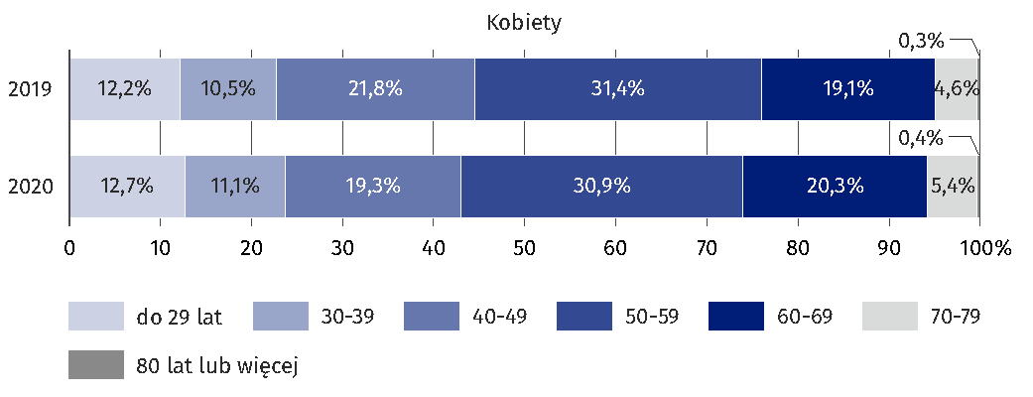
Stan w dniu 31 grudnia

Personel medyczny pracujący bezpośrednio z pacjentem (lekarze, lekarze dentyści, pielęgniarki i położne)
Wzrost liczby lekarzy pracujących bezpośrednio
z pacjentem o 0,7 tys. i lekarzy dentystów o 0,1 tys. w roku 2020 r. w stosunku do 2019 r.
Populacja lekarzy i lekarzy dentystów uprawnionych do wykonywania zawodu w Polsce obejmuje wszystkie osoby mające takie prawo, bez względu na status na rynku pracy
i miejsce pracy, dlatego bardziej miarodajną informacją jest liczba osób pracujących bezpośrednio z pacjentem. W 2020 r. liczba lekarzy pracujących bezpośrednio z pacjentem wyniosła – 126,1 tys. (125,3 tys. w 2019 r.) a liczba dentystów – 33,8 tys. (rok wcześniej
33,6 tys.).
Średni wiek lekarza w latach 2019–2020 pracującego bezpośrednio z pacjentem wynosił powyżej 49 lat, przy czym wśród kobiet był on nieco niższy niż wśród mężczyzn. Średnia wieku mężczyzn wyniosła powyżej 50 lat a średnia wieku kobiet – prawie 49 lat.

Tablica 5. Lekarze pracujący bezpośrednio z pacjentem według płci i grup wieku
Stan w dniu 31 grudnia
Wyszczególnienie | 2019 r. |  |  |  | 2020 r.
Wyszczególnienie | razem |  | mężczyźni | kobiety | razem |  | mężczyźni | kobiety
Wyszczególnienie | w tysiącach | w % | w tysiącach |  | w tysiącach | w % | w tysiącach
Ogółem | 125,3 | 100,0 | 52,7 | 72,7 | 126,1 | 100,0 | 53,0 | 73,1
do 29 lat | 13,1 | 10,4 | 4,8 | 8,3 | 13,3 | 10,5 | 5,0 | 8,3
30–39 | 24,7 | 19,7 | 9,2 | 15,6 | 26,2 | 20,8 | 9,7 | 16,5
40–49 | 22,7 | 18,1 | 9,7 | 13,0 | 21,8 | 17,3 | 9,2 | 12,6
50–59 | 29,5 | 23,5 | 13,6 | 15,9 | 29,4 | 23,3 | 13,6 | 15,8
60–69 | 24,7 | 19,7 | 10,9 | 13,8 | 25,1 | 19,9 | 11,1 | 14,0
70–79 | 8,6 | 6,8 | 3,5 | 5,1 | 8,5 | 6,7 | 3,5 | 5,0
80 lat lub więcej | 2,1 | 1,7 | 1,0 | 1,1 | 1,8 | 1,4 | 0,9 | 1,0
w latach
Średni wiek | 49,5 |  | 50,4 | 48,8 | 49,2 |  | 50,2 | 48,5
Mediana wieku | 50 |  | 51 | 49 | 50 |  | 51 | 49

Wśród lekarzy pracujących bezpośrednio z pacjentem w 2020 r. najliczniejszą grupę (23,3%) stanowiły osoby w wieku 50–59 lat (rok wcześniej – około 23,5%). Była to również najliczniejsza grupa wśród mężczyzn – 25,6% (o 0,2 p. proc. mniej niż w 2019 r.). W przypadku kobiet w 2020 r. najliczniejszą grupę stanowiły osoby w wieku 30-39 lat (22,6% – o 1,2 p. proc. więcej niż w 2019 r.). Drugą równie liczną grupę wśród kobiet lekarzy były osoby w wieku 50–59 lat (21,6% w 2020 r., o 0,2 p. proc. mniej niż w poprzednim analizowanym roku).
Wykres 5. Struktura lekarzy pracujących bezpośrednio z pacjentem według płci i grup wieku
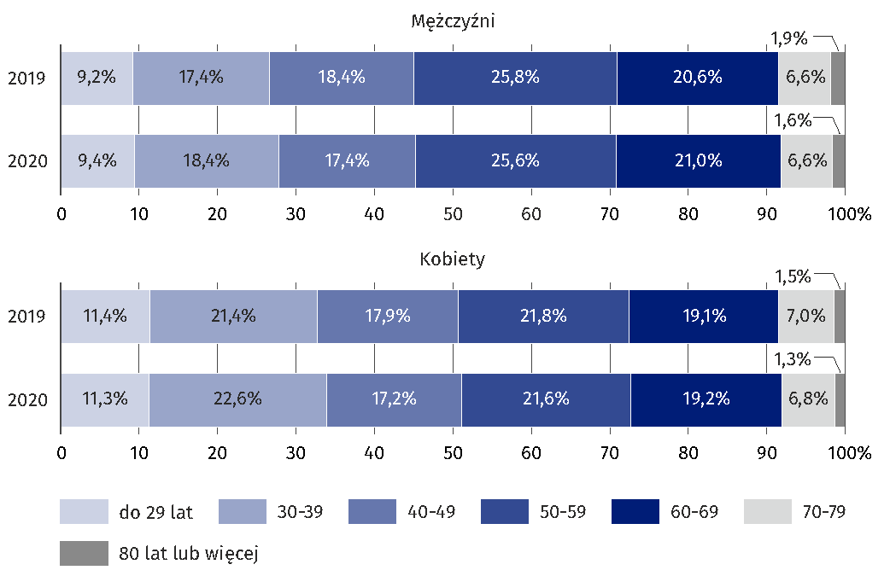
Stan w dniu 31 grudnia

Średni wiek lekarza dentysty w 2020 r. pracującego z pacjentem wynosił 46 lat i pozostał na zbliżonym poziomie jak w 2019 r. W 2020 r. w tej grupie zawodów medycznych średni wiek kobiet (powyżej 46 lat) był nieco wyższy niż wiek mężczyzn (niecałe 45 lat) i również pozostał na zbliżonym poziomie w porównaniu z rokiem wcześniejszym.

Tablica 6. Lekarze dentyści pracujący bezpośrednio z pacjentem według płci i grup wieku
Stan w dniu 31 grudnia
Wyszczególnienie | 2019 r. |  |  |  | 2020 r.
Wyszczególnienie | razem |  | mężczyźni | kobiety | razem |  | mężczyźni | kobiety
Wyszczególnienie | w tysiącach | w % | w tysiącach |  | w tysiącach | w % | w tysiącach
Ogółem | 33,6 | 100,0 | 8,6 | 25,1 | 33,8 | 100,0 | 8,7 | 25,1
do 29 lat | 4,2 | 12,5 | 1,1 | 3,1 | 4,1 | 12,3 | 1,1 | 3,1
30–39 | 8,0 | 23,9 | 2,3 | 5,7 | 8,3 | 24,7 | 2,4 | 5,9
40–49 | 7,4 | 22,0 | 2,1 | 5,4 | 7,2 | 21,4 | 2,1 | 5,2
50–59 | 7,9 | 23,4 | 1,7 | 6,1 | 8,1 | 24,0 | 1,8 | 6,3
60–69 | 4,7 | 13,9 | 1,0 | 3,6 | 4,6 | 13,6 | 1,1 | 3,5
70–79 | 1,3 | 3,8 | 0,3 | 1,0 | 1,2 | 3,7 | 0,3 | 1,0
80 lat lub więcej | 0,2 | 0,4 | 0,0 | 0,1 | 0,1 | 0,4 | 0,0 | 0,1
w latach
Średni wiek | 46,1 |  | 44,9 | 46,5 | 46,0 |  | 44,8 | 46,4
Mediana wieku | 46 |  | 44 | 47 | 46 |  | 44 | 47

Wśród lekarzy dentystów pracujących bezpośrednio z pacjentem w 2020 r. najwięcej osób należało do grupy wieku 30–39 lat (24,7%, rok wcześniej – 23,9%) i była to grupa najliczniejsza także wśród mężczyzn (27,7% a w poprzednim roku – 27,4%). Wśród kobiet najliczniejszą grupą w analizowanym zawodzie medycznym były osoby w wieku 50–59 lat, które stanowiły 25,2% w 2020 r. i 24,5% rok wcześniej.

Wykres 6. Struktura lekarzy dentystów pracujących bezpośrednio z pacjentem
według płci i grup wieku
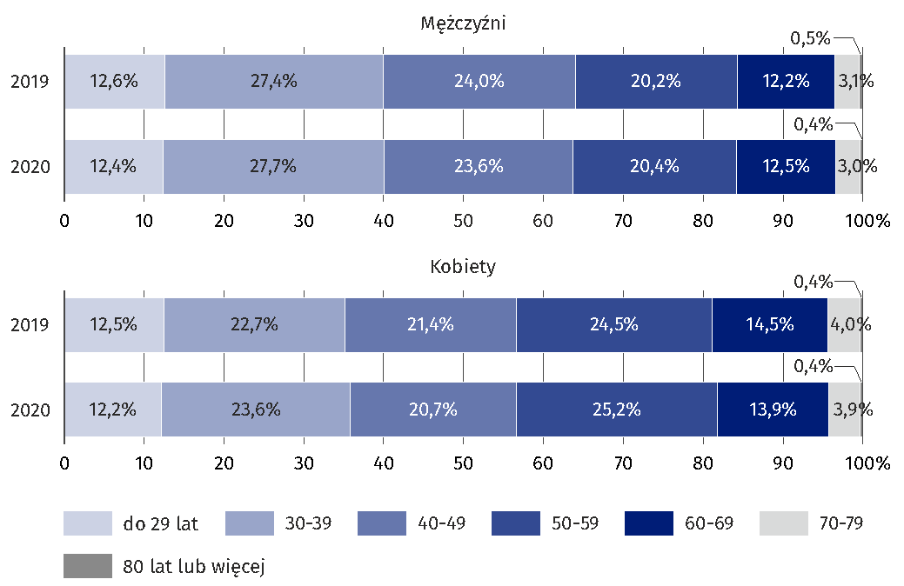
Stan w dniu 31 grudnia

Analogicznie jak w grupie osób posiadających prawo wykonywania zawodu zaobserwowano feminizację zawodów lekarzy i lekarzy dentystów pracujących bezpośrednio z pacjentem, wyraźniejszą wśród lekarzy dentystów (74,2% kobiet w 2020 r. – o 0,3 p. proc. więcej
w poprzednim roku), niż wśród lekarzy, gdzie kobiety stanowiły 58,0% w obydwóch latach.
W 2020 r. liczba pielęgniarek pracujących bezpośrednio z pacjentem wyniosła 210,9 tys.
(214,1 tys. w 2019 r.) a liczba położnych – 27,6 tys. (rok wcześniej – 27,7 tys.). Średni wiek pielęgniarki w latach 2019-2020 pracującej bezpośrednio z pacjentem wynosił około 49 lat, przy czym wśród mężczyzn był on zdecydowanie niższy (powyżej 40 lat).
Spadek liczby pielęgniarek pracujących bezpośrednio
z pacjentem o 3,2 tys.
i położnych o 0,1 tys. w roku 2020 r. w stosunku do 2019 r.

Tablica 7. Pielęgniarki pracujące bezpośrednio z pacjentem według płci i grup wieku
Stan w dniu 31 grudnia
Wyszczególnienie | 2019 r. |  |  |  | 2020 r.
Wyszczególnienie | razem |  | mężczyźni | kobiety | razem |  | mężczyźni | kobiety
Wyszczególnienie | w tysiącach | w % | w tysiącach |  | w tysiącach | w % | w tysiącach
Ogółem | 214,1 | 100,0 | 5,6 | 208,5 | 210,9 | 100,0 | 6,0 | 205,0
do 29 lat | 16,4 | 7,7 | 1,0 | 15,4 | 17,5 | 8,3 | 1,1 | 16,4
30–39 | 19,5 | 9,1 | 1,7 | 17,8 | 20,6 | 9,8 | 1,9 | 18,7
40–49 | 64,2 | 30,0 | 1,6 | 62,6 | 56,9 | 27,0 | 1,7 | 55,2
50–59 | 81,3 | 38,0 | 0,9 | 80,4 | 81,5 | 38,6 | 1,0 | 80,5
60–69 | 31,0 | 14,5 | 0,2 | 30,8 | 32,5 | 15,4 | 0,3 | 32,3
70–79 | 1,6 | 0,7 | 0,0 | 1,6 | 1,9 | 0,9 | 0,0 | 1,8
80 lat lub więcej | 0,0 | 0,0 | 0,0 | 0,0 | 0,0 | 0,0 | 0,0 | 0,0
w latach
Średni wiek | 49,0 |  | 40,2 | 49,3 | 49,2 |  | 40,2 | 49,5
Mediana wieku | 50 |  | 39 | 50 | 51 |  | 39 | 51

Wśród ogółu pielęgniarek pracujących bezpośrednio z pacjentem w 2020 r. najliczniejszą grupę (około 38,6%) stanowiły osoby w wieku 50–59 lat (rok wcześniej – około 38,0%).

Wykres 7. Struktura pielęgniarek pracujących bezpośrednio z pacjentem
według płci i grup wieku
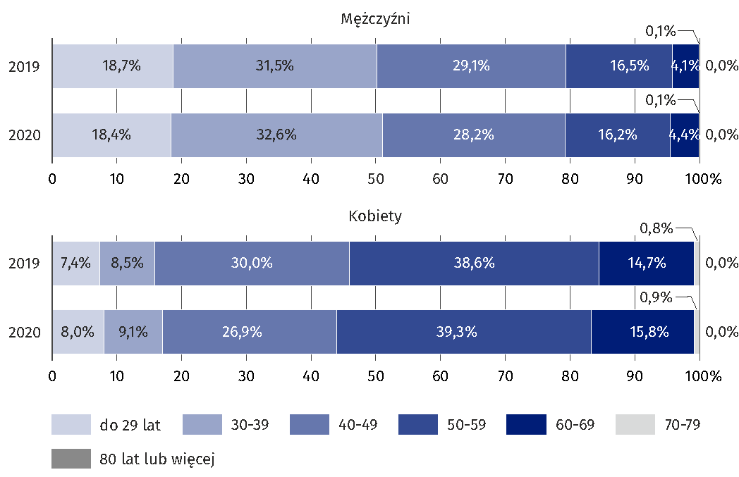
Stan w dniu 31 grudnia

Wśród kobiet wykonujących pracę pielęgniarki najliczniejszą grupą były również osoby
w wieku 50–59 lat, które stanowiły 39,3% w 2020 r. i 38,6% rok wcześniej. Natomiast wśród mężczyzn dominują osoby w wieku 30–39 lat (32,6%, o 1,1 p. proc. więcej niż przed rokiem).

Tablica 8. Położne pracujące bezpośrednio z pacjentem według płci i grup wieku
Stan w dniu 31 grudnia
Wyszczególnienie | 2019 r. |  |  |  | 2020 r.
Wyszczególnienie | razem |  | mężczyźni | kobiety | razem |  | mężczyźni | kobiety
Wyszczególnienie | w tysiącach | w % | w tysiącach |  | w tysiącach | w % | w tysiącach
Ogółem | 27,7 | 100,0 | 0,1 | 27,6 | 27,6 | 100,0 | 0,1 | 27,6
do 29 lat | 3,8 | 13,8 | 0,0 | 3,8 | 4,1 | 14,8 | 0,0 | 4,1
30–39 | 3,2 | 11,5 | 0,0 | 3,2 | 3,5 | 12,6 | 0,0 | 3,4
40–49 | 6,6 | 23,9 | 0,0 | 6,6 | 5,9 | 21,4 | 0,0 | 5,9
50–59 | 10,3 | 37,1 | 0,0 | 10,3 | 10,2 | 36,9 | 0,0 | 10,2
60–69 | 3,5 | 12,8 | 0,0 | 3,5 | 3,7 | 13,4 | 0,0 | 3,7
70–79 | 0,2 | 0,8 | 0,0 | 0,2 | 0,3 | 1,0 | 0,0 | 0,3
80 lat lub więcej | 0,0 | 0,0 | 0,0 | 0,0 | 0,0 | 0,0 | 0,0 | 0,0
w latach
Średni wiek | 47,1 |  | 35,8 | 47,1 | 47,0 |  | 36,6 | 47,0
Mediana wieku | 50 |  | 34 | 50 | 50 |  | 35 | 50

Średni wiek ogółu położnych w 2020 r. pracujących z pacjentem wynosił 47 lat (46 lat rok wcześniej). Ze względu na ogromną dominację kobiet w zawodzie położnej podobnie wyglądał średni wiek kobiet w 2020 r., który wyniósł około 47 lat i był wyższy niż wiek mężczyzn (niecałe 37 lat i 36 lat w 2019 r.).
Całkowita liczba mężczyzn pracujących bezpośrednio z pacjentem wykonujących ten zawód w 2020 r. wynosiła 58 osób, w 2019 r. – 1 osobę więcej, dlatego dane mężczyzn z tej grupy zawodowej zostały ograniczone do danych ogólnych.

Wykres 8. Struktura położnych (kobiet) pracujących bezpośrednio z pacjentem
według grup wieku
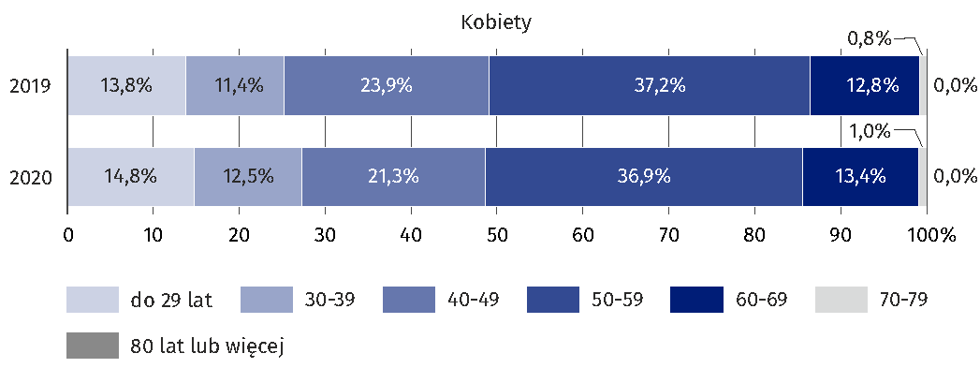
Stan w dniu 31 grudnia

Podobnie jak w grupie osób posiadających prawo wykonywania zawodu pielęgniarki lub położnej, odnotowano dominujący udział kobiet wykonujących ten zawód i pracujących bezpośrednio z pacjentem, znacznie wyraźniejszą wśród położnych (prawie 99,8% kobiet
w obydwóch latach), niż wśród pielęgniarek, gdzie kobiety stanowiły blisko 97,2% w 2020 r. –
– o 0,2 p. proc. więcej w 2019 r.
W związku z niewielkimi różnicami między rokiem 2019 a 2020 opis zawodów medycznych analizowanych według województw dotyczy tylko roku 2020 r. a w tablicach (dla porównania) zaprezentowano również rok 2019.

Tablica 9. Lekarze pracujący bezpośrednio z pacjentem według województw
Stan w dniu 31 grudnia
Województwa | 2019 r. |  |  | 2020 r.
Województwa | w tysiącach | w % | na 10 000 mieszkańców | w tysiącach | w % | na 10 000 mieszkańców
Ogółem | 125,3 | 100,0 | 32,7 | 126,1 | 100,0 | 33,1
Dolnośląskie | 10,0 | 8,0 | 34,5 | 10,1 | 8,0 | 34,9
Kujawsko-pomorskie | 5,8 | 4,6 | 28,0 | 5,8 | 4,6 | 28,5
Lubelskie | 7,3 | 5,8 | 34,6 | 7,3 | 5,8 | 35,5
Lubuskie | 2,2 | 1,8 | 22,0 | 2,2 | 1,8 | 22,2
Łódzkie | 9,4 | 7,5 | 38,4 | 9,4 | 7,4 | 38,8
Małopolskie | 11,4 | 9,1 | 33,4 | 11,4 | 9,0 | 33,2
Mazowieckie | 22,8 | 18,2 | 42,1 | 23,1 | 18,4 | 41,9
Opolskie | 2,3 | 1,8 | 23,5 | 2,3 | 1,8 | 23,7
Podkarpackie | 5,3 | 4,2 | 24,9 | 5,4 | 4,3 | 25,6
Podlaskie | 4,2 | 3,3 | 35,5 | 4,2 | 3,3 | 36,3
Pomorskie | 7,6 | 6,1 | 32,5 | 7,7 | 6,1 | 32,8
Śląskie | 15,2 | 12,1 | 33,7 | 15,3 | 12,1 | 34,7
Świętokrzyskie | 3,5 | 2,8 | 28,2 | 3,5 | 2,7 | 28,8
Warmińsko-mazurskie | 3,4 | 2,7 | 23,8 | 3,4 | 2,7 | 24,3
Wielkopolskie | 9,7 | 7,8 | 27,8 | 9,8 | 7,8 | 28,0
Zachodniopomorskie | 5,2 | 4,1 | 30,5 | 5,2 | 4,1 | 31,2

W 2020 r. najwięcej lekarzy pracowało bezpośrednio z pacjentem w 2 największych województwach: mazowieckim – 23,1 tys. i śląskim 15,3 tys. a najmniej w województwach: lubuskim (2,2 tys.) i opolskim (2,3 tys.).
W odniesieniu do liczby mieszkańców w 2020 r. na pierwszym miejscu uplasowały się województwa: mazowieckie (41,9 lekarzy w przeliczeniu na 10 tys. mieszkańców) i łódzkie (38,8). Najmniejsza liczba lekarzy w przeliczeniu na 10 tys. mieszkańców w 2020 r. wystąpiła
w województwach: lubuskim (22,2) i opolskim (23,7), które należą do grupy mniejszych województw, z relatywnie małą liczbą mieszkańców w miastach stanowiących siedziby władz wojewódzkich oraz warmińsko-mazurskim (24,3) i podkarpackim (25,6).
Mapa 1. Lekarze pracujący bezpośrednio z pacjentem według województw
w przeliczeniu na 10 tys. mieszkańców w 2020 r.
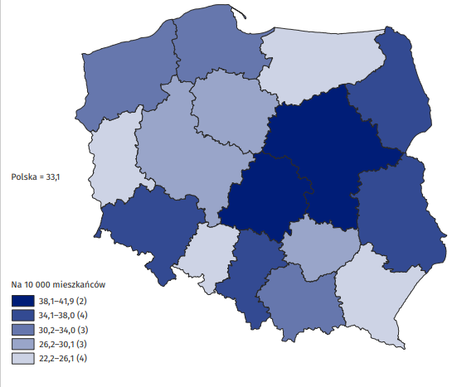
Stan w dniu 31 grudnia

Wśród lekarzy dentystów najwięcej osób pracowało bezpośrednio z pacjentem w 2020 r.
w województwach: mazowieckim (5,8 tys.) i śląskim (3,7 tys.) a najmniej w województwach: opolskim (0,6 tys.) i lubuskim (0,7 tys.).
Tablica 10. Lekarze dentyści pracujący bezpośrednio z pacjentem według województw
Stan w dniu 31 grudnia
Województwa | 2019 r. |  |  | 2020 r.
Województwa | w tysiącach | w % | na 10 000 mieszkańców | w tysiącach | w % | na 10 000 mieszkańców
Ogółem | 33,6 | 100,0 | 8,8 | 33,8 | 100,0 | 8,9
Dolnośląskie | 2,8 | 8,3 | 9,6 | 2,9 | 8,5 | 9,8
Kujawsko-pomorskie | 1,2 | 3,6 | 5,9 | 1,2 | 3,6 | 5,9
Lubelskie | 2,0 | 5,8 | 9,3 | 1,9 | 5,8 | 9,4
Lubuskie | 0,7 | 2,2 | 7,3 | 0,7 | 2,1 | 7,1
Łódzkie | 2,5 | 7,4 | 10,2 | 2,5 | 7,5 | 10,5
Małopolskie | 3,1 | 9,1 | 9,0 | 3,1 | 9,2 | 9,1
Mazowieckie | 5,8 | 17,1 | 10,6 | 5,8 | 17,1 | 10,5
Opolskie | 0,7 | 2,0 | 6,7 | 0,6 | 1,9 | 6,8
Podkarpackie | 1,6 | 4,6 | 7,3 | 1,6 | 4,7 | 7,6
Podlaskie | 1,2 | 3,6 | 10,3 | 1,2 | 3,6 | 10,4
Pomorskie | 2,1 | 6,4 | 9,1 | 2,1 | 6,4 | 9,1
Śląskie | 3,7 | 11,0 | 8,2 | 3,7 | 10,9 | 8,4
Świętokrzyskie | 1,0 | 2,8 | 7,8 | 1,0 | 2,9 | 8,1
Warmińsko-mazurskie | 0,9 | 2,6 | 6,2 | 0,9 | 2,6 | 6,4
Wielkopolskie | 2,8 | 8,5 | 8,1 | 2,9 | 8,4 | 8,1
Zachodniopomorskie | 1,6 | 4,9 | 9,7 | 1,6 | 4,8 | 9,8

W odniesieniu do liczby mieszkańców – najwięcej lekarzy dentystów pracujących bezpośrednio z pacjentem wystąpiło w 2020 r. w województwach: podlaskim i mazowieckim (po 10,5 lekarzy dentystów) oraz łódzkim (10,4) a najmniej w województwach: kujawsko-
-pomorskim (5,9 lekarzy dentystów na 10 tys. mieszkańców), warmińsko-mazurskim (6,4)
i opolskim (6,8).
Mapa 2. Lekarze dentyści pracujący bezpośrednio z pacjentem według województw
w przeliczeniu na 10 tys. mieszkańców w 2020 r.
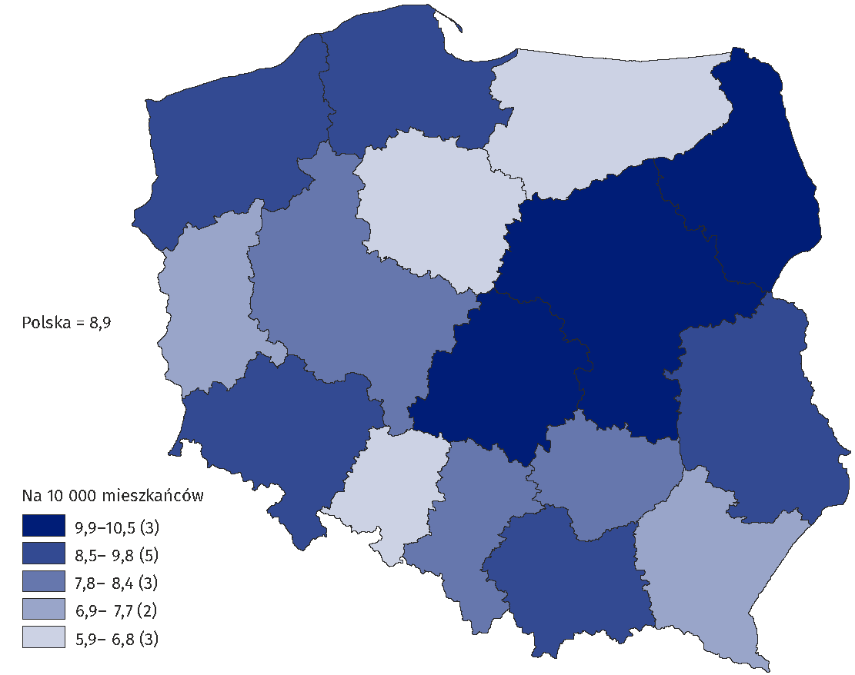
Stan w dniu 31 grudnia

Spośród pielęgniarek pracujących bezpośrednio z pacjentem największą ich liczbę odnotowano w 2020 r. w województwach: mazowieckim (33,0 tys.) i śląskim (26,1 tys.). Najniższa liczba pielęgniarek pracująca bezpośrednio z pacjentem wystąpiła
w województwach najmniejszych: lubuskim (2,2 tys.) i opolskim (2,4 tys.).

Tablica 11. Pielęgniarki pracujące bezpośrednio z pacjentem według województw
Stan w dniu 31 grudnia
Województwa | 2019 r. |  |  | 2020 r.
Województwa | w tysiącach | w % | na 10 000 mieszkańców | w tysiącach | w % | na 10 000 mieszkańców
Ogółem | 214,1 | 100,0 | 55,8 | 210,9 | 100,0 | 55,4
Dolnośląskie | 16,4 | 7,7 | 56,7 | 16,2 | 7,7 | 55,7
Kujawsko-pomorskie | 11,0 | 5,1 | 52,9 | 10,8 | 5,1 | 53,1
Lubelskie | 12,9 | 6,0 | 61,4 | 13,3 | 6,3 | 64,6
Lubuskie | 5,0 | 2,3 | 49,5 | 4,6 | 2,2 | 46,3
Łódzkie | 12,8 | 6,0 | 52,2 | 12,6 | 6,0 | 52,0
Małopolskie | 19,3 | 9,0 | 56,4 | 19,0 | 9,0 | 55,3
Mazowieckie | 32,2 | 15,0 | 59,3 | 33,0 | 15,7 | 59,9
Opolskie | 5,1 | 2,4 | 52,3 | 5,1 | 2,4 | 53,8
Podkarpackie | 13,3 | 6,2 | 62,6 | 13,2 | 6,2 | 62,8
Podlaskie | 7,1 | 3,3 | 59,9 | 6,9 | 3,3 | 59,9
Pomorskie | 10,8 | 5,1 | 46,3 | 10,6 | 5,0 | 45,0
Śląskie | 27,3 | 12,7 | 60,4 | 26,1 | 12,4 | 59,2
Świętokrzyskie | 8,0 | 3,7 | 64,6 | 7,9 | 3,7 | 65,7
Warmińsko-mazurskie | 7,5 | 3,5 | 52,9 | 7,0 | 3,3 | 50,4
Wielkopolskie | 17,2 | 8,0 | 49,2 | 16,7 | 7,9 | 47,8
Zachodniopomorskie | 8,2 | 3,8 | 48,1 | 7,9 | 3,7 | 47,4
Największa liczba pielęgniarek pracująca bezpośrednio z pacjentem w przeliczeniu na 10 tys. mieszkańców w 2020 r. wystąpiła w województwach: świętokrzyskim (65,7 pielęgniarek), lubelskim (64,6) i podkarpackim (62,8) a najmniejsza w województwach: pomorskim (45), lubuskim (46,3), zachodniopomorskim (47,4) i wielkopolskim (47,8).

Mapa 3. Pielęgniarki pracujące bezpośrednio z pacjentem według województw
w przeliczeniu na 10 tys. mieszkańców w 2020 r.
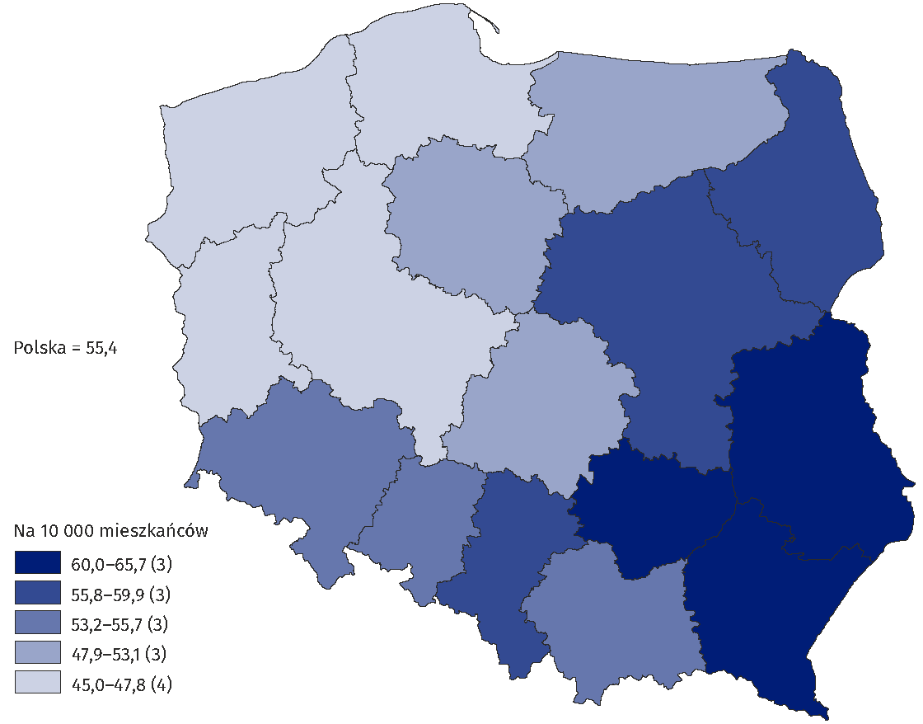
tan w dniu 31 grudnia

Wśród położnych najwięcej osób pracowało z pacjentem w 2020 w województwach: mazowieckim (4,1 tys. osób), śląskim (3,2 tys.) i wielkopolskim (2,7 tys.) a najmniej w lubuskim i opolskim (po 0,6 tys.) oraz w warmińsko-mazurskim (0,8 tys. położnych).
Tablica 12. Położne pracujące bezpośrednio z pacjentem według województw
Stan w dniu 31 grudnia
Województwa | 2019 r. |  |  | 2020 r.
Województwa | w tysiącach | w % | na 10 000 mieszkańców | w tysiącach | w % | na 10 000 mieszkańców
Ogółem | 27,7 | 100,0 | 7,2 | 27,6 | 100,0 | 7,3
Dolnośląskie | 1,9 | 6,8 | 6,5 | 1,8 | 6,6 | 6,3
Kujawsko-pomorskie | 1,4 | 5,2 | 7,0 | 1,4 | 5,2 | 7,0
Lubelskie | 1,7 | 6,2 | 8,1 | 1,7 | 6,3 | 8,4
Lubuskie | 0,6 | 2,1 | 5,7 | 0,6 | 2,0 | 5,6
Łódzkie | 2,0 | 7,1 | 8,0 | 2,0 | 7,1 | 8,1
Małopolskie | 2,3 | 8,4 | 6,8 | 2,5 | 9,1 | 7,4
Mazowieckie | 3,9 | 14,0 | 7,1 | 4,1 | 14,8 | 7,4
Opolskie | 0,6 | 2,2 | 6,1 | 0,6 | 2,2 | 6,3
Podkarpackie | 1,8 | 6,6 | 8,6 | 1,8 | 6,6 | 8,7
Podlaskie | 1,0 | 3,5 | 8,1 | 1,0 | 3,5 | 8,3
Pomorskie | 1,4 | 5,0 | 5,9 | 1,4 | 5,1 | 5,9
Śląskie | 3,5 | 12,8 | 7,8 | 3,2 | 11,6 | 7,3
Świętokrzyskie | 0,9 | 3,4 | 7,6 | 0,9 | 3,4 | 7,9
Warmińsko-mazurskie | 0,8 | 3,0 | 5,8 | 0,8 | 2,9 | 5,8
Wielkopolskie | 2,8 | 10,1 | 8,0 | 2,7 | 9,8 | 7,7
Zachodniopomorskie | 1,1 | 3,9 | 6,3 | 1,1 | 3,8 | 6,4
W odniesieniu do liczby mieszkańców – najwięcej położnych wystąpiło w 2020 r.
w województwach: podkarpackim (8,7 na 10 tys. mieszkańców), lubelskim (8,4) i podlaskim (8,3 osób) a najmniej w województwach: lubuskim (5,6), warmińsko-mazurskim (5,8)
i pomorskim (5,9 położnych na 10 tys. mieszkańców województwa).

Mapa 4. Położne pracujące bezpośrednio z pacjentem według województw
w przeliczeniu na 10 tys. mieszkańców w 2020 r.
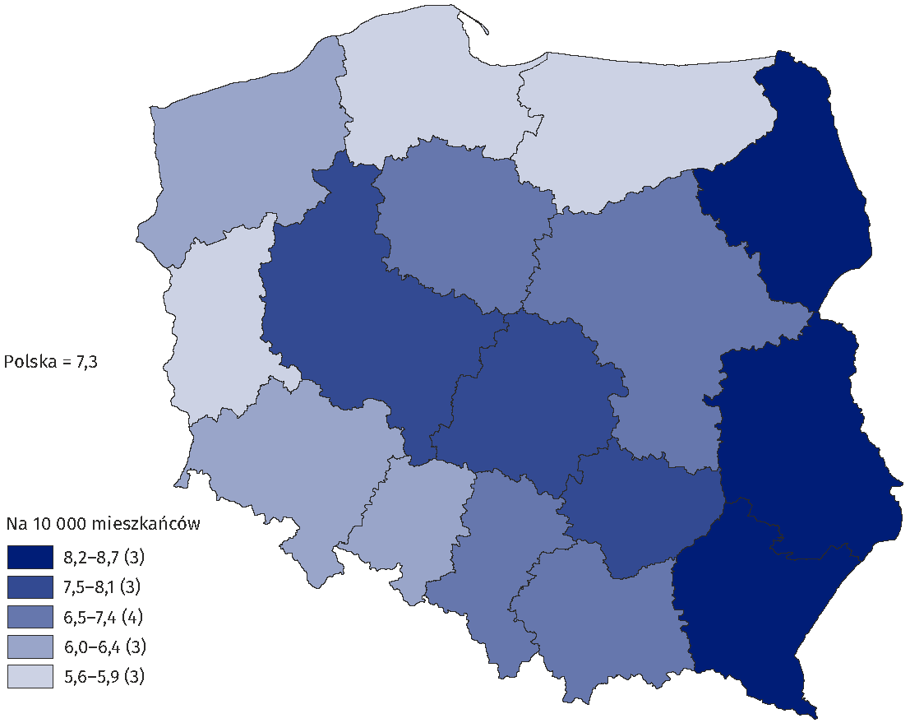
Stan w dniu 31 grudnia

Specjalizacje lekarzy uprawnionych do wykonywania zawodu lub pracujących bezpośrednio z pacjentem

W grupie lekarzy uprawnionych do wykonywania zawodu liczba lekarzy specjalistów wyniosła w 2020 r. 98,8 tys. (w 2019 r. – 97,9 tys.), co stanowiło odpowiednio 65,2% i 65,3% ogólnej liczby lekarzy, natomiast wśród lekarzy dentystów liczba specjalistów wyniosła
w 2020 r. 8,4 tys. i 8,3 tys. rok później (19,6% w obu analizowanych latach).

Wśród lekarzy pracujących bezpośrednio z pacjentem w 2020 r. było 85,0 tys. specjalistów, rok wcześniej – 84,7 tys.
W latach 2019–2020 najwięcej lekarzy (po 17,7 tys.) ukończyło specjalizację w dziedzinie chorób wewnętrznych. Na drugim miejscu znalazła się medycyna rodzinna (9,9 tys. w 2020 r.
i 10,0 tys. rok wcześniej) a na kolejnym – pediatria (około 7,0 tys. w obu analizowanych latach).

Tablica 13. Najczęściej występujące specjalizacje lekarzy pracujących bezpośrednio
z pacjentem
Stan w dniu 31 grudnia
Specjalizacja | 2019 r. |  | 2020 r.
Specjalizacja | w tysiącach | w % ogółu  lekarzy  specjalistów | w tysiącach | w % ogółu  lekarzy  specjalistów
Choroby wewnętrzne | 17,7 | 20,9 | 17,7 | 20,8
Medycyna rodzinna | 10,0 | 11,8 | 9,9 | 11,7
Pediatria | 6,9 | 8,2 | 7,0 | 8,2
Położnictwo i ginekologia | 5,9 | 7,0 | 5,9 | 7,0
Chirurgia ogólna | 5,7 | 6,8 | 5,7 | 6,7
Anestezjologia i intensywna terapia | 5,1 | 6,0 | 5,2 | 6,1
Kardiologia | 4,4 | 5,2 | 4,6 | 5,4
Ortopedia i traumatologia narządu ruchu | 3,5 | 4,1 | 3,6 | 4,2
Okulistyka | 3,4 | 4,0 | 3,4 | 4,0
Psychiatria | 3,3 | 4,0 | 3,4 | 4,0
Neurologia | 3,3 | 3,9 | 3,3 | 3,9
Radiologia i diagnostyka obrazowa | 3,0 | 3,5 | 3,1 | 3,6
Choroby płuc | 2,4 | 2,8 | 2,4 | 2,8
Otorynolaryngologia | 2,0 | 2,4 | 2,0 | 2,3
Dermatologia i wenerologia | 1,7 | 2,1 | 1,8 | 2,1
Rehabilitacja medyczna | 1,7 | 2,0 | 1,7 | 2,0
Reumatologia | 1,6 | 1,9 | 1,6 | 1,8
Medycyna pracy | 1,5 | 1,8 | 1,5 | 1,8
Neonatologia | 1,5 | 1,7 | 1,5 | 1,7
Endokrynologia | 1,5 | 1,7 | 1,5 | 1,8
Diabetologia | 1,4 | 1,7 | 1,4 | 1,7
Alergologia | 1,3 | 1,6 | 1,4 | 1,6
Urologia | 1,3 | 1,5 | 1,3 | 1,5
Nefrologia | 1,3 | 1,5 | 1,3 | 1,5

Uwaga: suma liczby posiadanych specjalizacji jest większa niż łączna liczba lekarzy specjalistów z uwagi na możliwość posiadania większej liczby specjalizacji przez jedną osobę.

Wnioski
Metoda szacowania zasobów kadry medycznej w oparciu o źródła administracyjne, pozwoliła na znaczące ograniczenie luki informacyjnej wynikającej z niepełnej kompletności badania prowadzonego tylko przy wykorzystaniu sprawozdań. Pozwoliło to na uzyskanie znacznej poprawy jakości wyników w odniesieniu do kadry medycznej pracującej bezpośrednio
z pacjentem.
Wykorzystanie źródeł administracyjnych pozwoliło na uzyskanie informacji wynikowej
o znacznie lepszej jakości w porównaniu z dotychczasową sprawozdawczością. Dodatkowo wykorzystanie równocześnie kilku źródeł danych administracyjnych zminimalizowało braki danych, które są istotnym problemem w przypadku sprawozdawczości. Ponadto istnieje możliwość poprawy (w pewnym, ograniczonym stopniu) jakości tych źródeł, poprzez korekty błędów, bądź uzupełnienie brakujących danych. Znacznie większe są też możliwości analiz
na podstawie uzyskanych informacji takich cech jak: płeć i wiek osób pracujących
z pacjentem lub miejsce pracy.
Uwagi metodologiczne
Dotychczas publikowane przez statystykę publiczną oficjalne wynikowe informacje na temat zasobów kadry medycznej, są przede wszystkim oparte na danych ze sprawozdawczości Ministerstwa Zdrowia (MZ) i spójnej z nią, sprawozdawczości Ministerstwa Spraw Wewnętrznych i Administracji (MSWiA). Na formularzach badawczych pozyskiwane są informacje o personelu medycznym pracującym w danej jednostce, również w oparciu
o umowy podwykonawcze, np. umowy cywilno-prawne.
Według informacji Ministerstwa Zdrowia kompletność dotychczasowego badania opartego na Sprawozdaniu o pracujących w podmiotach wykonujących działalność leczniczą (MZ-88) wynosiła ok. 70% w przypadku podmiotów leczniczych oraz ok. 13% w przypadku indywidualnych lub grupowych praktyk lekarzy, lekarzy-dentystów, pielęgniarek lub pielęgniarzy i położnych.
Od 2018 roku prowadzone są prace nad wykorzystaniem alternatywnych źródeł informacji, początkowo wyłącznie w odniesieniu do usług publicznych z zakresu ochrony zdrowia,
a następnie dla całego systemu opieki zdrowotnej.
Zmiana ustawy o statystyce publicznej w 2019 r. umożliwiła pozyskanie i wykorzystanie
w celach analitycznych, danych jednostkowych z rejestrów prawa wykonywania zawodu lekarzy, lekarzy dentystów, pielęgniarek i położnych. Możliwa więc stała się ocena jakości danych zawartych w tych rejestrach, pod kątem możliwości ich wykorzystania na potrzeby statystyki publicznej.
W trakcie prac rozpoznano możliwość wykorzystania różnych zbiorów danych pochodzących ze źródeł administracyjnych, zawierających informacje o pracującej kadrze medycznej.
Nowe możliwości w zakresie analizy aktywności zawodowej osób posiadających prawo wykonywania zawodu medycznego otworzyło w szczególności uzyskanie przez Główny Urząd Statystyczny, dostępu do danych z rejestrów osób posiadających prawo wykonywania zawodu, prowadzonych przez Naczelną Izbę Lekarską oraz Naczelną Izbę Pielęgniarek
i Położnych wraz z identyfikatorem PESEL, pozwalającym na integrację danych z innymi rejestrami.
Algorytm
W pracach nad algorytmem, służącym do oszacowania liczby lekarzy, lekarzy dentystów, pielęgniarek i położnych wykorzystano następujące źródła administracyjne:
- Wykaz ZUS płatników składek (ZUS),
- Rejestr podmiotów wykonujących działalność leczniczą (MZ),
- Rejestry praktyk lekarskich (MZ),
- Wykaz podmiotów, z którymi NFZ podpisał umowę na świadczenie usług medycznych (NFZ),
- Centralny Rejestr Pielęgniarek i Położnych (NIPiP),
- Centralny Rejestr Lekarzy i Lekarzy dentystów (NIL).
W pracach wykorzystano także zbiory opracowane w GUS na potrzeby innych badań statystycznych, np. zbiór BJS (Baza Jednostek Statystycznych), co pozwoliło na uniknięcie powielania części prac.
Algorytm dla poszczególnych grup pracowników medycznych został opracowany w oparciu
o pozyskane dane administracyjne i składał się z kilku opisanych poniżej kroków:
- Określenie populacji osób posiadających prawo wykonywania zawodu lekarza, lekarza-dentysty, pielęgniarki oraz położnej, zamieszkałych w Polsce
Ze zbiorów Naczelnej Izby Lekarskiej (NIL) i Naczelnej Izby Pielęgniarek i Położnych (NIPiP), rejestrów osób posiadających prawo wykonywania zawodu, wybrano osoby z wypełnionym
i poprawnym numerem PESEL, którym następnie przypisany został Unikalny Numer Statystyczny (UNS).
Na podstawie zbiorów NIL i NIPiP oraz Statystycznej Bazy Spisowej (SBS) ustalono faktyczne przebywanie tych osób na terenie kraju. Z wykazu osób posiadających prawo wykonywania zawodu usunięte zostały osoby, które posiadały przynajmniej jedną z cech: wyjechały z kraju, osoby zamieszkałe i pobierające świadczenia poza terytorium Polski, osoby posiadające zagraniczny adres zamieszkania, osoby występujące tylko w jednym rejestrze, osoby zmarłe.
W ten sposób otrzymano populację osób posiadających prawo wykonywania zawodu (PWZ) zamieszkałych w Polsce z unikalnym identyfikatorem (UNS – unikalny numer statystyczny) oraz numerem prawa wykonywania zawodu, który uzupełniono o dane demograficzne (wiek, płeć) oraz adres zamieszkania. W końcowym etapie prac identyfikator został usunięty.
- Określenie populacji osób pracujących z pacjentem z grupy opisanej w punkcie A
Przyjęto założenie, że osoba pracująca z pacjentem to osoba wykazana jako pracująca
w przynajmniej jednym ze źródeł: RPWDL (Rejestr Podmiotów Wykonujących Działalność Leczniczą), NFZ (wykaz podmiotów mających podpisany kontrakt z NFZ), BJS (podmioty
z Bazy Jednostek Statystycznych, działające według PKD w sekcji Q Opieka zdrowotna
i pomoc społeczna) lub aktywnej praktyce (indywidualnej lub grupowej).
W celu uzyskania populacji osób pracujących z pacjentem, dla każdego z wymienionych powyżej podmiotów uznanych za świadczących opiekę zdrowotną pacjentom:
- zweryfikowano występowanie podmiotów w zbiorze płatników składek ZUS
(klucz łączenia: REGON/NIP);
- następnie spośród osób, za które podmioty te opłacają składki, wybrano osoby pracujące (status pracy ustalano na podstawie kodów tytułu ubezpieczenia).

- Wyznaczenie głównego miejsca pracy dla osób pracujących z pacjentem
Dla osób pracujących z pacjentem, na podstawie zbiorów płatników składek ZUS, wyznaczono ich główne miejsce pracy przyjmując następujące kryteria stosowane kolejno:
- w przypadku, gdy osoba pracuje w jednym miejscu, jest to jej główne miejsce pracy;
- w przypadku, gdy osoba pracuje w więcej niż jednym miejscu pracy, za główne miejsce pracy uważa się to, w którym wymiar czasu pracy jest największy;
- kolejnym kryterium wyboru głównego miejsca pracy były: podstawa wymiaru składki na ubezpieczenie emerytalne, a w razie niemożności jej wykorzystania – podstawa wymiaru składki na ubezpieczenie zdrowotne;
- w przypadku, gdy powyższe, kolejno stosowane kryteria nie pozwalają na dokonanie jednoznacznego wyboru, za główne miejsce pracy uważa się to, w którym pracujący
w zawodzie lekarza lub lekarza dentysty lub pielęgniarki lub położnej jest zatrudniony na umowę o pracę (tj. gdzie pierwsze cztery cyfry kodu tytułu ubezpieczenia
to 01 10);
- w pozostałych przypadkach, główne miejsce pracy ustalone jest losowo.

W przypadku cytowania danych Głównego Urzędu Statystycznego prosimy o zamieszczenie informacji: „Źródło danych GUS”, a w przypadku publikowania obliczeń dokonanych
na danych opublikowanych przez GUS prosimy o zamieszczenie informacji:
„Opracowanie własne na podstawie danych GUS”.

Opracowanie merytoryczne:  Departament Badań Społecznych  Dyrektor dr Piotr Łysoń  Tel: 22 449 40 27 | Rozpowszechnianie:  Rzecznik Prasowy Prezesa GUS  Karolina Banaszek  Tel: 695 255 011
Wydział Współpracy z Mediami  Tel: 22 608 38 04  e-mail: obslugaprasowa@stat.gov.pl |   www.stat.gov.pl

@GUS_STAT

@GlownyUrzadStatystyczny

gus_stat

glownyurzadstatystycznygus

glownyurzadstatystyczny

Powiązane opracowania
Zdrowie i ochrona zdrowia w 2020 roku
Oszacowanie zasobów kadry medycznej w oparciu o źródła administracyjne (lekarze
i lekarze dentyści w 2019 r.) wyniki eksperymentalnej pracy metodologicznej
Temat dostępny w bazach danych
Baza danych OECD
Ważniejsze pojęcia dostępne w słowniku
lekarz
lekarz dentysta
pielęgniarka
położna

Powiązane opracowania
Zdrowie i ochrona zdrowia w 2020 r.

Temat dostępny w bazach danych
Baza danych OECD

Ważniejsze pojęcia dostępne w słowniku
Stacjonarna opieka zdrowotna
Szpital
Zakład opieki zdrowotnej
Zdrowie

https://stat.gov.pl/statystyki-eksperymentalne/kapital-ludzki/oszacowanie-zasobow-kadry-medycznej-w-oparciu-o-zrodla-administracyjne-lekarze-i-lekarze-dentysci-wyniki-eksperymentalnej-pracy-metodologicznej,14,1.html – dostęp 28.11.2022 r.
Prezentowane dane obejmują: lekarzy (lekarki) i lekarzy dentystów (lekarki dentystki), a także pielęgniarki (pielęgniarzy) i położne (położnych) zamieszkałych w Polsce.
Liczba lekarzy, lekarzy dentystów, pielęgniarek i położnych podawana jest według stanu w dniu 31 grudnia danego roku.
Udział kobiet w populacji Polski wyniósł 51,6 (Baza Demografia za grudzień 2020 r.).
Województwa zostały określone na podstawie lokalizacji głównego miejsca pracy.
Lekarz aby zostać specjalistą musi spełnić przewidziane przepisami prawa dodatkowe wymogi. Dane o specjalistach dotyczą lekarzy i lekarzy dentystów ze specjalizacją II stopnia oraz od 2005 r. posiadających tytuł specjalisty w odpowiedniej dziedzinie medycyny, zgodnie z rozporządzeniem Ministra Zdrowia z dnia 29 marca 2019 r. w sprawie specjalizacji lekarzy i lekarzy dentystów (Dz. U. z 2020 r. poz. 1566, z późn. zm.).
Wyniki badań na sprawozdaniach MZ są uzupełniane wynikami badań jednostek niezaliczonych do podmiotów leczniczych, a udzielających świadczeń opieki zdrowotnej (zakłady pomocy społecznej, żłobki, apteki).
Usługi publiczne w zakresie ochrony zdrowia, Warszawa 2018, Opracowanie wyników prac eksperymentalnych prowadzonych w GUS w ramach projektu „Statystyka dla polityki spójności”, współfinansowanego ze środków Programu Operacyjnego Pomoc Techniczna 2014-2020. https://stat.gov.pl/statystyki-eksperymentalne/uslugi-publiczne/uslugi-publiczne-w-zakresie-ochrony-zdrowia,3,1.html
W 2019 r. w ramach projektu „Dane niefinansowe z zakresu statystyki zdrowia” współfinansowanego ze środków Unii Europejskiej przeprowadzono w GUS próbę obliczenia zasobów kadry medycznej wyłącznie w oparciu o źródła administracyjne.
Zmiany wprowadzone do ustawy o statystyce publicznej Ustawą z dnia 21 lutego 2019 r. o zmianie niektórych ustaw w związku z zapewnieniem stosowania rozporządzenia Parlamentu Europejskiego i Rady (UE) 2016/679 z dnia 27 kwietnia 2016 r. w sprawie ochrony osób fizycznych w związku z przetwarzaniem danych osobowych i w sprawie swobodnego przepływu takich danych oraz uchylenia dyrektywy 95/46/WE (ogólne rozporządzenie o ochronie danych) Dz.U. 2019 poz. 730 – Art. 31.

